[上海十院科研疑云：团队文章图片重叠受质疑](https://mp.weixin.qq.com/s?__biz=MzkzMTg3NjkyMQ==&mid=2247488738&idx=1&sn=aaef41574fa6cfbb2293aba62731f22b)

科卫队[科研卫士](javascript:void(0);)2025-04-11 08:08:00中国香港



专注科研诚信，营造良好科研氛围



Science Technology

**1**

**“论文信息”**

2014 年 7 月 10 日，上海市第十人民医院W Li 研究团队，在British journal of cancer上发表的题为“Downregulated miR-646 in clear cell renal carcinoma correlated with tumour metastasis by targeting the nin one binding protein (NOB1)”的研究论文，被质疑文章内发生图片重叠。

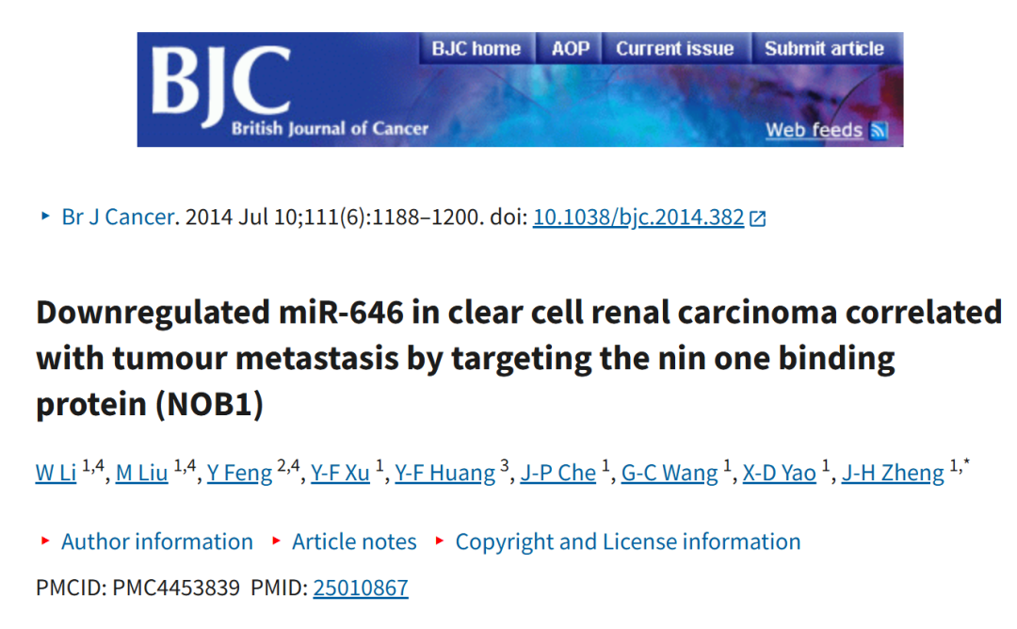

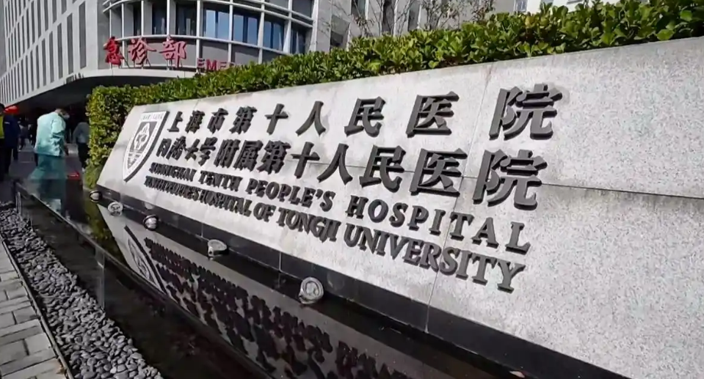

**2**

**“论文质疑”**

该文章于2025年4月在Pubpeer上被读者质疑：**文章内发生图片重叠。**

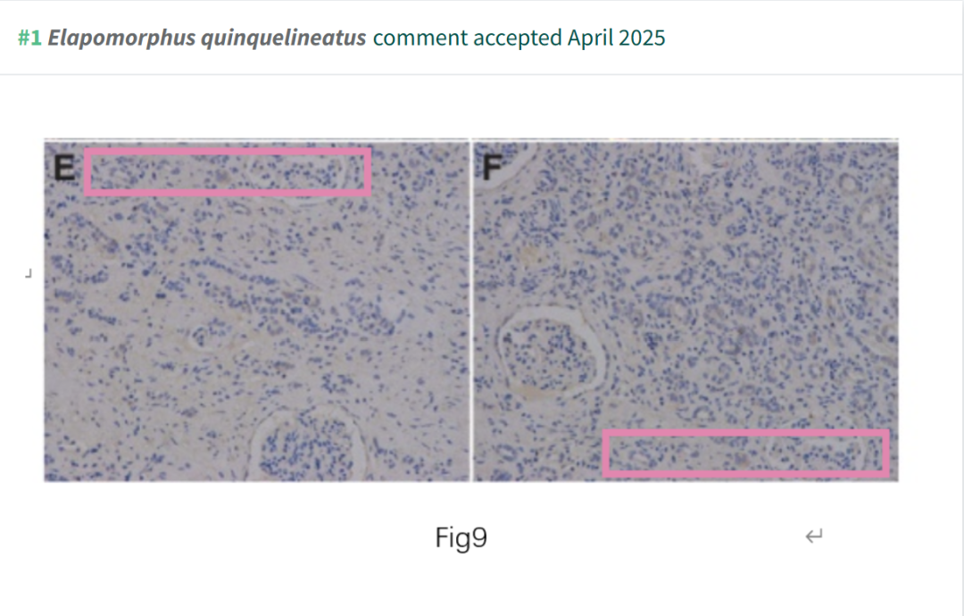

**参考文献：**

https://pubpeer.com/publications/DCC00B15A1FB58E20EAA2CF626375C

声明：质疑信息来源于Pubpeer，提及人名均为音译对于文章内容的真实性、完整性、及时性本公众号不做任何保证或承诺，仅供读者参考







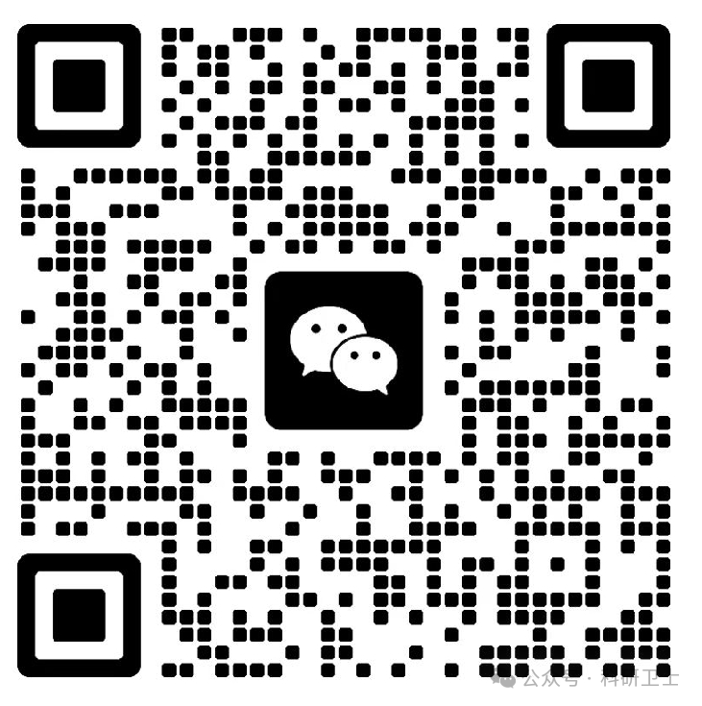

Science Technology



**欢迎关注“科研卫士”公众号**

**扫一扫添加好友**

